Protokoll der Fortbildung „Abschlussstufen an Förderschulen KME im Regierungsbezirk Düsseldorf“

02.03.2016, 13.00 h – 16.00 h an der KME Wuppertal

Anwesend: KuK der FS KME aus Wuppertal, Duisburg, Krefeld, Essen, Düsseldorf,
Mönchengladbach

Top 1: Begrüßung
Vorstellung des Tagesablaufs
Genehmigung des letzten Protokolls

Top 2: Plenum – Auffrischung zur Methodik

Wiederholung der in der letzten Veranstaltung kennengelernten Werkzeug und Methoden zur Schulentwicklungsarbeit für die KuK, die beim letzten Mal nicht anwesend waren.

1.
SOFT-Analyse

S – Satisfactions - Stärken  Das läuft gut  Das ist Spitze  Das machen wir gut  Das wollen wir bewahren  Das macht uns glücklich … | F – Faults - Schwächen/Probleme  Das läuft nicht so rund  Das sollten wir ändern/ verbessern  Hier entstehen Spannungen  Hier könnten wir effizienter sein…
O – Opportunities - Chancen/Möglichkeiten  Das sollten wir ausbauen  Die Voraussetzungen sind da  Hier können wir weiterarbeiten  Hier können wir etwas erreichen… | T - Threats - Befürchtungen  Hier müssen wir schnell handeln  Hier sind Massnahmen nötig  Hier müssen wir sofort eingreifen  Hier drohen (grosse) Probleme…

2.
Aktionsplan:

Entwicklungsschwerpunkt:____________________________

Was ist zu tun? | Wie? | Wer ist verantwortlich? | Bis wann? | Erfolgskriterien SMART | Bemerkungen

3.
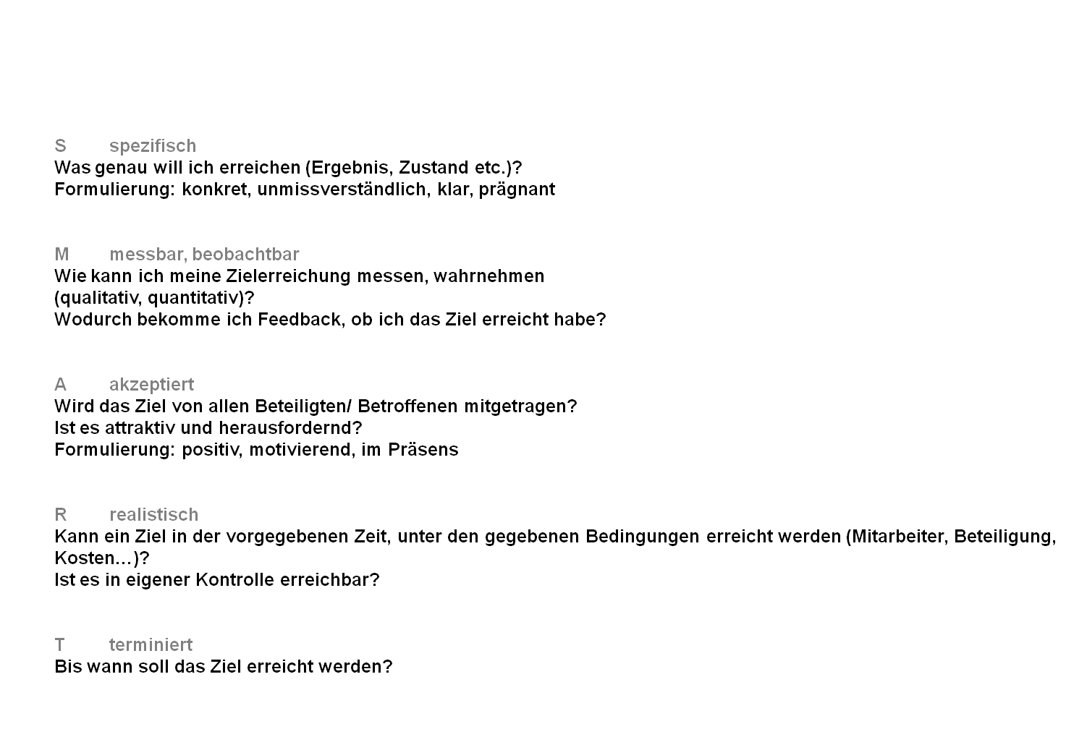
Smarte Ziele

Top 3. Plenum – Ergebnisse der Weiterarbeit an Themen der vorigen Veranstaltung

Duisburg: Thema: Optimierung der Arbeit, Reduzierung der Arbeitsbelastung
- Hat sich vom Stufen- zum Schulthema entwickelt.
- Schulentwicklungsgruppe befasst sich jetzt damit
- Schulinterne Fortbildung mit zwei Referentinnen zur Schulentwicklungsarbeit ist terminiert

Mönchengladbach: Thema: Strukturierung der Stufenbesprechungen in den Pausen
- Infoblatt mit angemeldeten Themen
- Funktion des Zeitwächters wurde ins Leben gerufen
- Planungsarbeit wurde dadurch effektiver

Düsseldorf: Thema: Evaluation der klassenübergreifenden Arbeit
- Reduzierung der SOFT-Methode auf die Fragen: was läuft gut und was soll hinzukommen
- Bildung einer Steuerungsgruppe

Wuppertal: Thema: Gründung einer sinnvollen Datenbank der Praktikumsplätze
- Exceltabelle für geeignete Praktikumstellen entwickelt
- Regelmäßiges Eintragen der Stellen während der Praktikumszeit
- Wichtig bei der Erfassung sind auch die konkreten Erfahrungen und aufgetretenen Schwierigkeiten und die Kollegin oder der Kollege, die die Stelle akquiriert haben.

Tenor insgesamt: die kennengelernten Methoden sind durchaus geeignet, um Themen- und Problemfelder in der Abschlussstufenarbeit effektiv und zielführend zu bearbeiten.

Top 4 Gruppenarbeit – Bearbeitung des Themenfeldes „Kurssystem /
Fächerbänder/ äußere Differenzierung mit den vorgestellten
Methoden

Die Ergebnisse wurden im Anschluss in Stichworten in die Felder der SOFT – Analyse geheftet.
Siehe hierzu den entsprechenden Anhang.

Top5 Plenum - Wahl von Thema, Ort und Zeit für die Folgeveranstaltungen

Vorschläge:
- Best practice der einzelnen Abschlussstufen vorstellen
- Schulrundgang in den mitarbeitenden KM-Schulen
- Themen für runden Tisch zusammenstellen
- Arbeit an der Entwicklung der Differenzierungsgruppen fortführen
- SuS mit multiresistenten Keimen
- Angebote in Deutsch als Zweitsprache
- Angebote zur Berufsfelderkundung / Arbeitserprobung
- STARK – Kisten und REAVIS – Ordner kennenlernen und in Teilen selber bauen
- SuS mit Schwerstbehinderungen

Es wurde entschieden, zunächst einen halben Tag für das Thema „Best Practice“ und die Planung der darauf folgenden Ganztagesveranstaltung zu verwenden.
Die KM Schule Duisburg lädt dazu ein. Vorgeschlagen wird Dienstag der 20.09.2016

Auf der nächsten Ganztagesveranstaltung im Frühjahr 2017 sollen dann Teile der STARK-Kisten und des Reavis Ordners praktisch nachgebaut werden.
Dazu soll der Werkraum der KM Schule Essen genutzt werden.

Meinhard Felbick

